

Projektni Zadatak

**Sistem za onlajn preslušavanje pesama**

**Predmet: IT355 – Veb sistemi 2**

Školska godina 2017/18.

**Projektni zadatak**

**Ime i prezime studenta:** Ivan Ilić

**Broj indeksa**: 2636

**Datum izrade**: 27.01.2018.

**Profesor:** dr Vladimir Milićević

**Asistent:** Marko Lalić

U Beogradu 2018.

Contents

1. Uvod 3

2. Opšti opis 4

**2.1 OPIS** 4

**2.2 KORISNICI SISTEMA** 4

**2.3 Kod sistema** 10

3. Zaključak 13

1. Uvod

Tema projektnog zadatka je sistem koji ce se nazvati MusicAndMe. Glavni cilj je da se omoguci korisniku lak i jednostavan pristup muzici raznih žanrova kao i pravljenje plejliste, dodavanje u favorite i slušanje samog audio sadržaja.

Ovaj dokument predstavlja sistem koji je još uvek u razvoju ali se vidi jasna slika smera kretanja razvitka ovog sistema. Svrha ovog dokumenta jeste da se pokaže i objasni u nekolicinu teza ovaj projektni zadatak, tačnije da se detaljno opišu funkcionalnosti ovog sistema. Ovde je detaljno objašnjeno kako funkcioniše sistem za onlajn slušanje muzike. Radi lakšeg demonstriranja funkcionalnosti sistema korišćeni su diagrami koji su kreirani u PowerDesigneru. Programski jezik u kojem je sistem bivao razvijan i u kome se i dalje dopunjuje je Angular2.

Za izradu ovog projekta korišćen je model vodopada. Model vodopada je planski vođen proces što znači da prvo treba osmisliti ceo sistem i njegove funkcionalnosti unapred pre početka same izrade sistema.

2. Opšti opis

## **2.1 OPIS**

Ovakav sistem treba da obezbedi korisniku koji je registrovan i ulogovan pregled svih postojecih pesama na ovom sajtu. Ulogovani korisnik, koji je naravno pre toga morao da se registruje tako sto je popunio obrazac sa odredjenim poljima tačnim informacijama kao sto su ime,prezime, datum i godina rođenja,itd..., moze da posluša,downloaduje pesme kao i da ih uploaduje iskljucivo ako su njegove da ne bi doslo do copyright-a. Korisnik takodje moze da pravi svoju sopstvenu plejlistu tako sto na pesmu koju je pronasao klikne odredjenu oznaku(koja ce najverovatnije biti neki emoji) i ona ce biti dodata u njegovu plejlistu. Ovu plejlistu ne može niko da vidi osim tog korisnika kome pripada. Korisnik koji nije registrovan i loginovan ne može da vidi sadržaj našeg sistema. Cilj samog sistema jeste da bude lak za korišćenje, odnosno user friendly i bez skoro ikakvih ograničenja prema ulogovanom korisniku.

Osnovne funkcije ovog sistema su provera postojanja korisnika i kreiranje korisnika, unos pesama u bazu, unos žanrova u bazu, unos bendova u bazu, izlistavanje iz baze podataka svih bendova pesama i žanrova dakle samim tim i povezivanjem sistema sa bazom podataka.

## **2.2 KORISNICI SISTEMA**

Korisnici sistema spadaju u dve grupe

1. Administrator

2. Korisnik

Korisnik, ukoliko nema već registrovan nalog na sistemu, prvenstveno treba da napravi novi nalog, gde upisuje osnovne informacije o sebi, poput korisničkog imena i šifre. Sistem vrši proveru da li postoji korisnik sa istim tim imenom, ukoliko postoji registracija neće biti uspešna. Ukoliko korisnik već ima nalog, ulogovaće se na sistem pomoću svojih kredencijala (korisničkog imena i lozinke).

Korisnik kao ulogovan ima opciju da pregleda pesme sto isto moze i kao ne ulogovan i da ih dodaje u plejlistu svoju i briše iz iste. Pristup plejlisti je omogucen samo korisniku kome ona pripada. Ni administrator ni niko drugi ne može da joj pristupi i da je ažurira. Administrator ima pravo da dodaje pesme, žanrove, da briše pesme, da edituje pesme i da ih dodaje u svoju plejlistu.

Korisnici koji nisu ulogovani na sistem pored osnovog pregleda glavne strane, imaju pravo na registraciju i login.

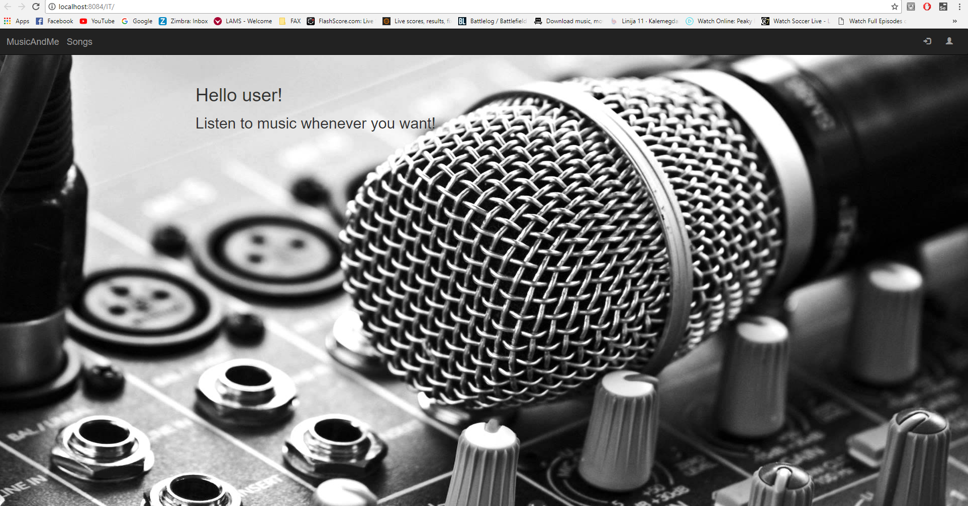

Slika 1. Neregistrovan korisnik.

Sistem ima jednostavan interfejs jer je cilj bio brzo i lako korišćenje od strane korisnika koji su svih uzrasta. Akcenat je takođe na tome da korisnici nemaju nikakvo predznanje u radu i interakciji sa internet sajtovima a opet sa druge strane da se lako snalaze na ovom sistemu. U gornjem desnom uglu sistema stoje dve ikonice. Jedna je za registraciju druga je za login.

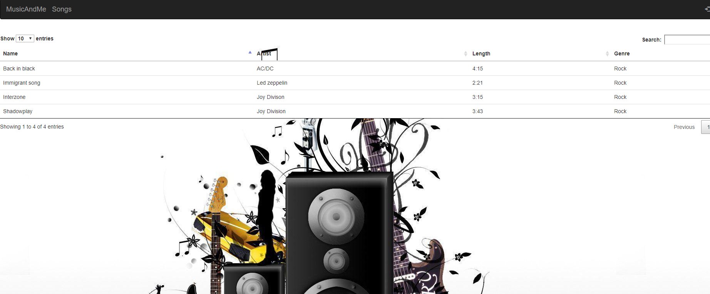

Slika 2. Neregistrovan korisnik.

Neregistrovan korisnik takođe može da pregleda sve pesme koje se nalaze na sistemu i prikazane su mu osnovne informacije o istima.



Slika 3. Neulogovan korisnik

Korisnik se loguje klikom na ikonicu vrata u gornjem desnom ćošku. Mora uneti tačne informacije u polje user i password.

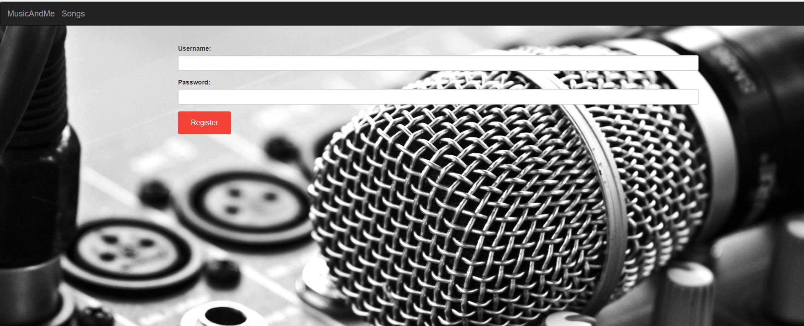

Slika 4. Neregistrovan korisnik

Korisnik se registruje tako što klikne na ikonicu gde stoji čovek u gornjem desnom uglu sistema. Biva odveden na ovu stranicu gde unosi polje username i password. Ukoliko unese useraname koji vec postoji u bazi podataka poruka erora mu ukazuje na to. Uostalom biva uspesno registrovan.

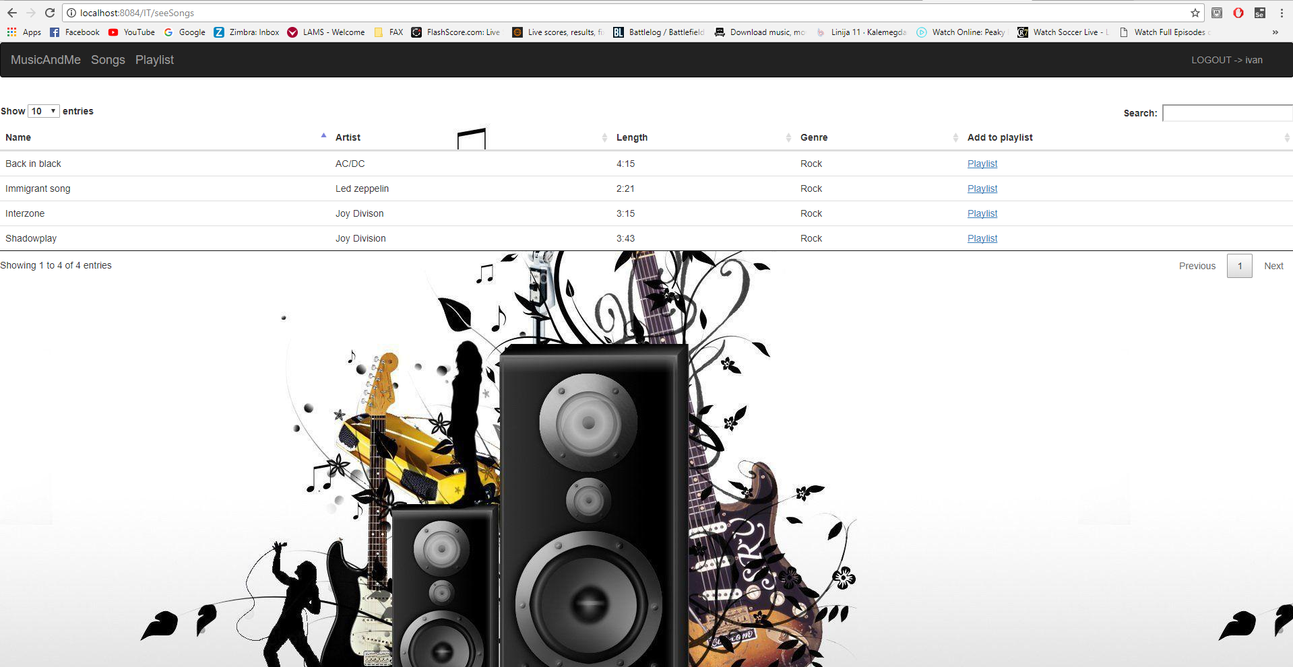

Slika 5. Glavna strana korisnik

Nakon loginovanja korisnik biva odveden na ovu stranu gde su mu prikazane sve pesme sa opcijom playlist. Iznad pise add to playlist sto to i znaci.

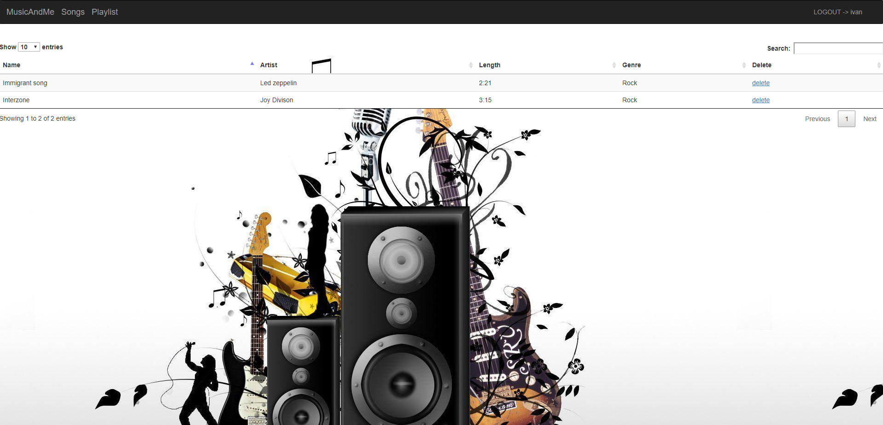

Slika 6. Playlista korisnikova

Korisnikova plejlista u kome su prikazane pesme koje je dodao. Pesmu moze da doda samo jednom i moze da azurira plejlistu takodje tako sto brise pesme iz nje klikom na dugme delete. Takodje kao i na pocetnoj strani moze da sortira tabelu pesama tako sto u searchu ili kuca naziv pesme ili klikom na strelicu sa desne strane kod labela name gde ce mu se azurirati lista pesama po abecednom redu. Isto ovo se moze raditi i za sve attribute koje pesme sadrze. Dakle po svim stavkama moze poredjati svoje pesme.

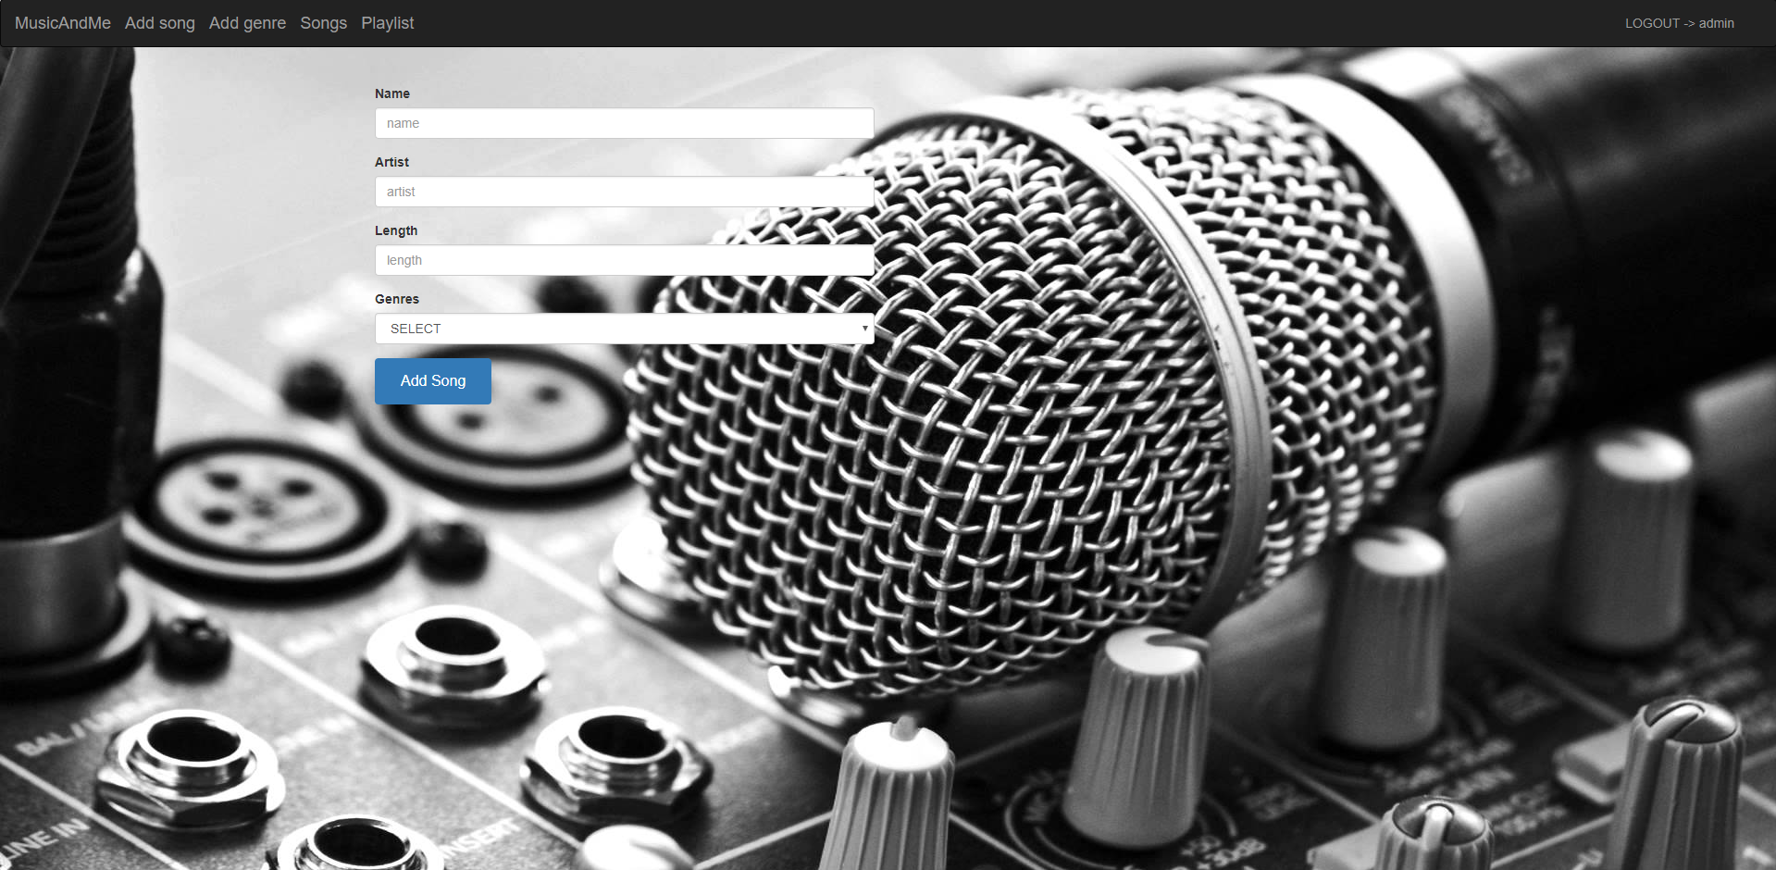

Slika 7. Administratorov interfejs

Na ovoj slici(slika 7) vidimo prikaz sistema iz administratorove perspective. Dakle on moze da doda pesmu, doda zanr pesme, doda pesme u svoju plejlistu kao i da menja i brise pesme iz baze podataka. To cemo videti na sledecoj slici.

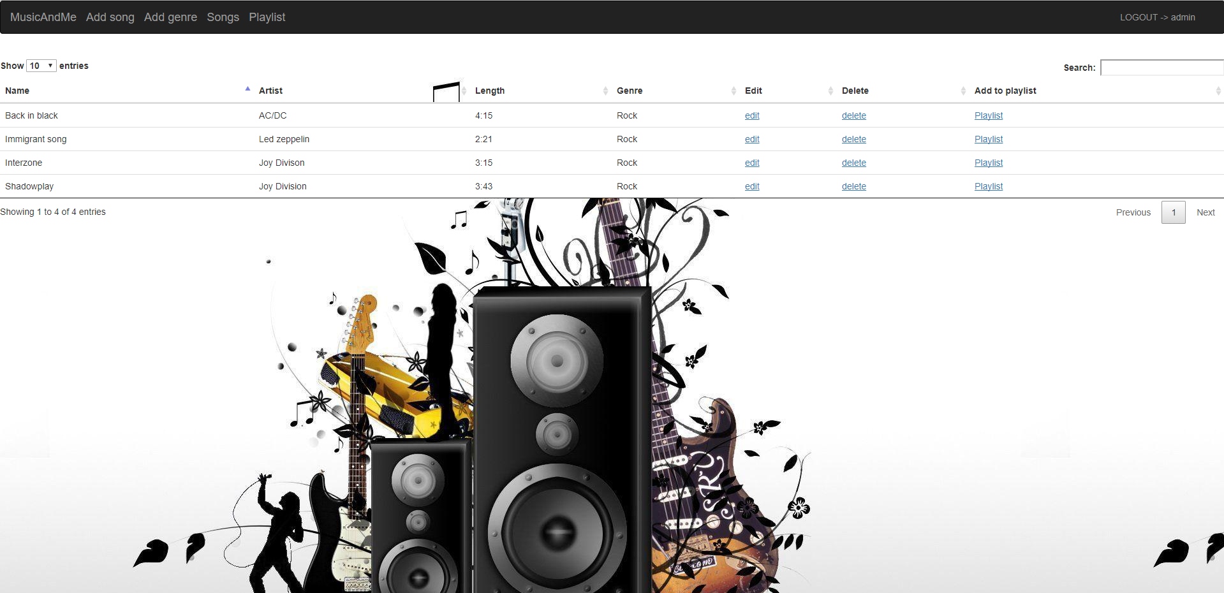

Slika 8. Administratorov interfejs

Kao sto je napomenuto, na ovoj strani gde su prikazane sve pesme administrator moze da menja odredjenu pesmu kao i da je brise iz baze podataka.

Kao i svaki korisnik ovog sistema administrator moze da se izloguje sa sistema klikom na dugme logout koje se nalazi u gornjem desnom uglu, menja mesto logina i registracije kada je korisnik ulogovan.

## **2.3 Kod sistema**

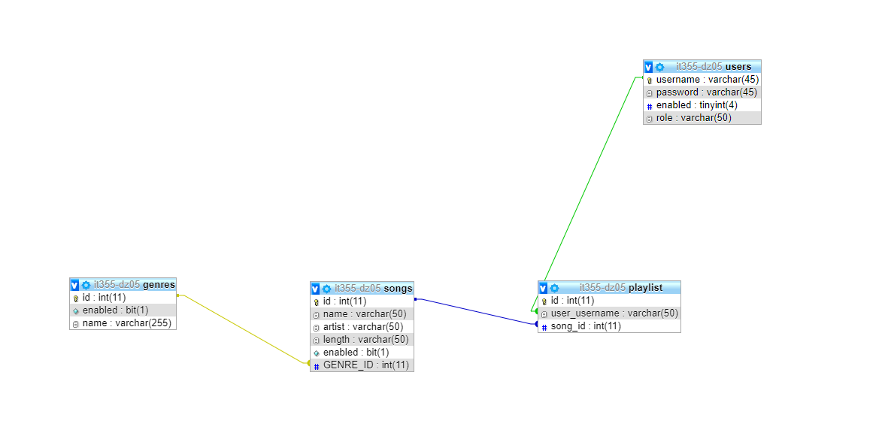

Slika 9. MySql baza

Na slici 9 vidimo mysql bazu i povezivanje izmedju tabela.

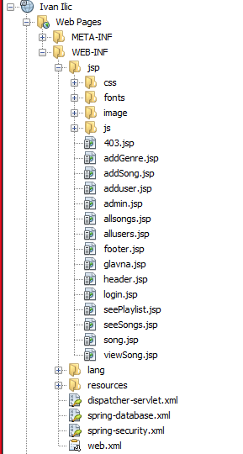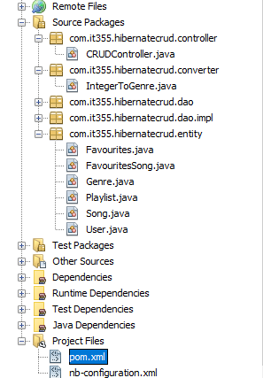

Slika 10. Prikaz jsp fajlova Slika 11. Prikaz paketa i project fajlova

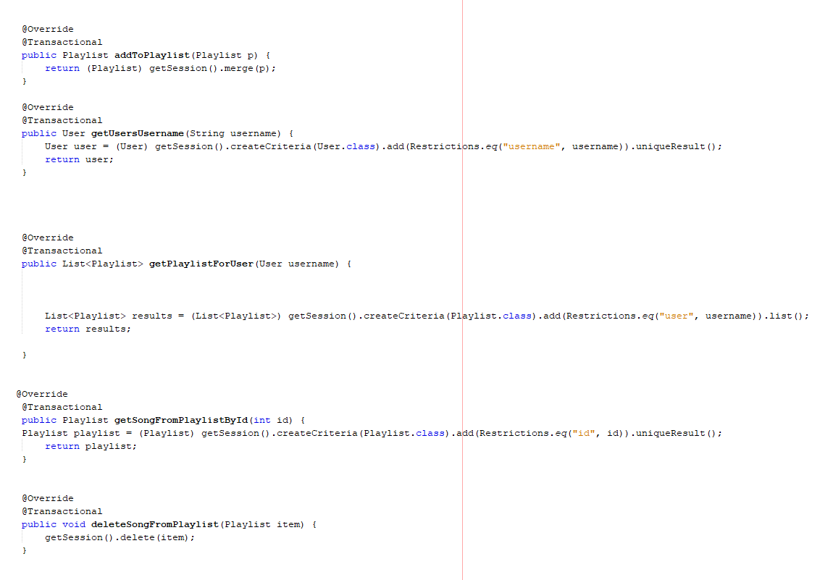

Slika 12. Implementaciona stranica

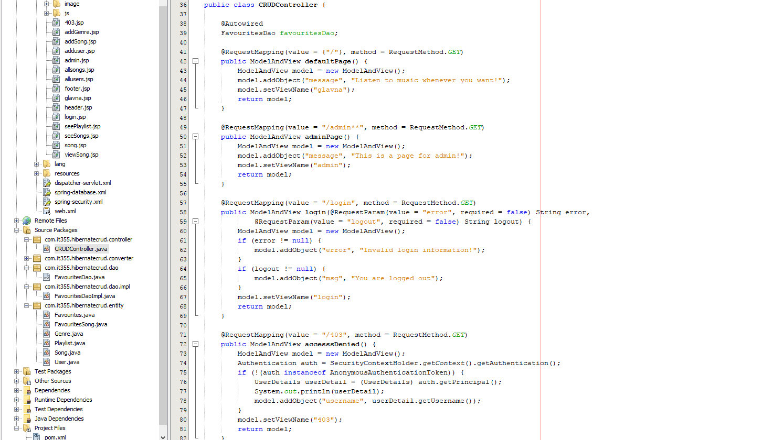

Slika 13. Kontroler stranica koda

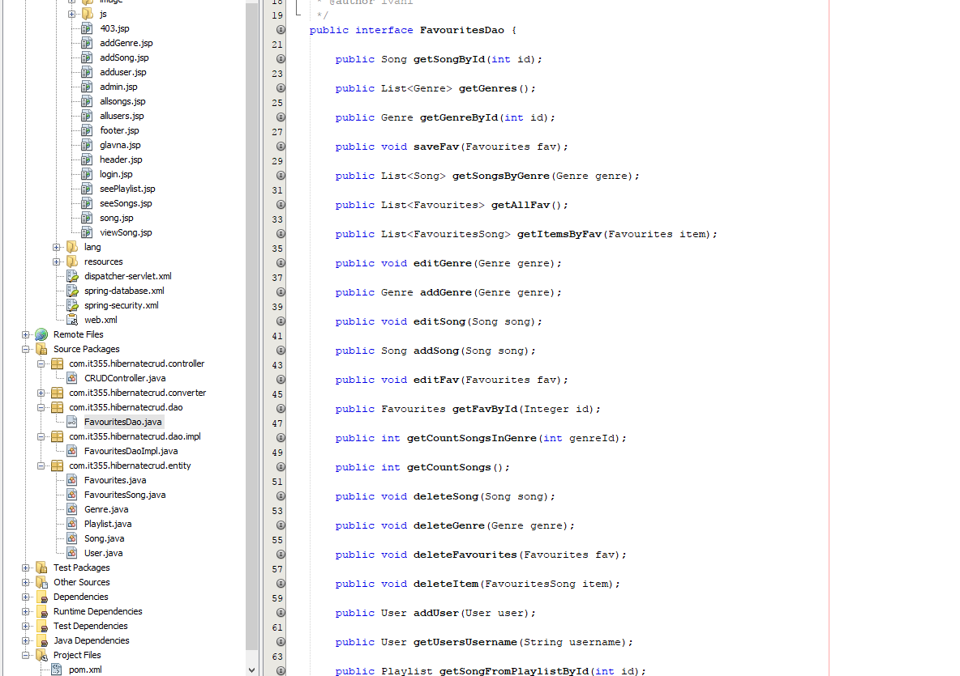

Slika 14. Stranica interfrejsa

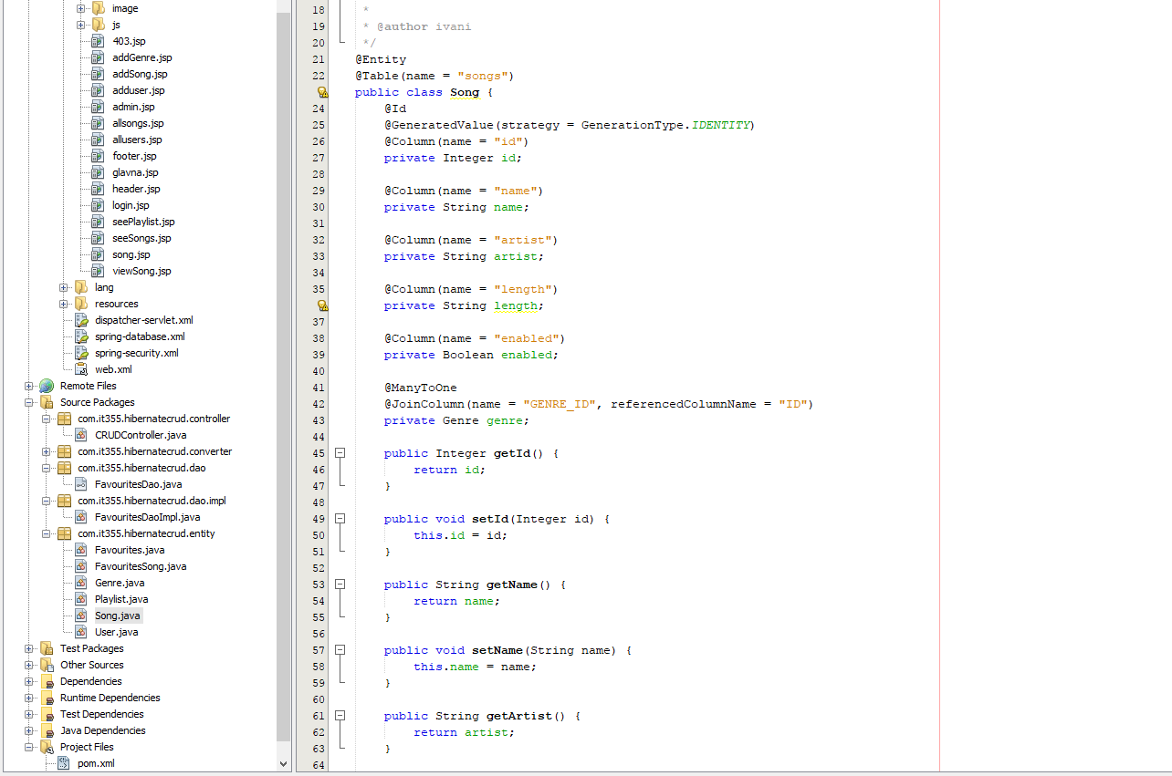

Slika 15. Jedan od entiteta

1. Zaključak

Cilj izrade ove dokumentacije je shvatanje planskog dela kreiranje projekta. Počevši od ideje do realizacije. Projekat je jos uvek u fazi izrade i bice potrebno jos dosta vremena dok ne postane potpuno funkcionalan. Do tada na osnovu ovog pocetka nadogradjujemo kod i napredujemo dalje.